Отчёт по лабораторной работе №4

Дискреционное разграничение прав в Linux. Расширенные атрибуты

Морозов Михаил Евгеньевич

Содержание

# 1 Цель работы

Получение практических навыков работы в консоли с расширенными атрибутами файлов.

# 2 Теоретическое введение

chattr — команда, изменяющая атрибуты файлов на файловых системах ext2fs, ext3, ext4 и частично на других файловых системах Linux. Операторы - “+” обозначает добавление указанных атрибутов к существующим - “-” обозначает их снятие - “=” обозначает установку только этих атрибутов файлам.

Символы “ASacDdijsu” указывают на новые атрибуты файлов.

# 3 Выполнение лабораторной работы

Попробуем добавить атрибут к файлу от имени записи guest. Получаем ошибку, поэтому делаем это от имени администратора Посмотрим сработала ли команда К файлу добавился атбрибут “a” Попробуем различные действия с этим файлом. Сработала только команда чтения Пробуем дальше Несмотря на то, что владелец файла может читать и редактировать его по модификаторам доступа, мы не можем менять его как хотим Пробуем дальше Сработала только команда дозаписи в файл, то есть файл открыт только для добавления информации в него Теперь снимем атрибут “a” и поставим “i” Меняем атрибуты Так же попробуем выполнить разные дейтсвия с файлом, чтобы понять для чего нужен этот атрибут. Ни одна команда, меняющая файл не проходит, значит атрибут i указывает на то, что файл неизменяемый

Результаты работы команд 1 (рис. **¿fig:001?**) 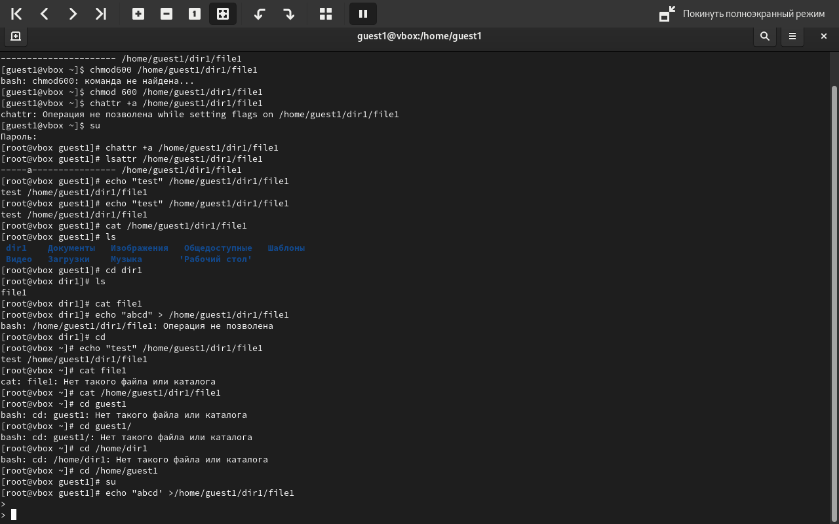

2 (рис. **¿fig:002?**) 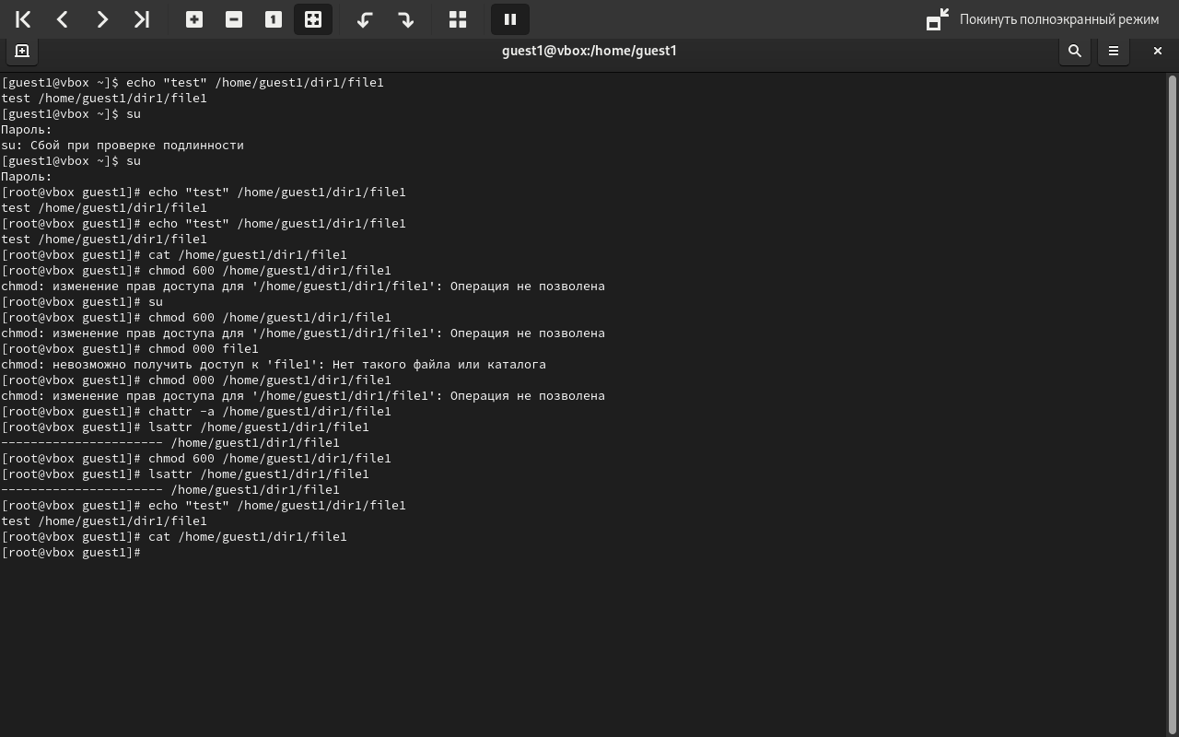

3 (рис. **¿fig:003?**) 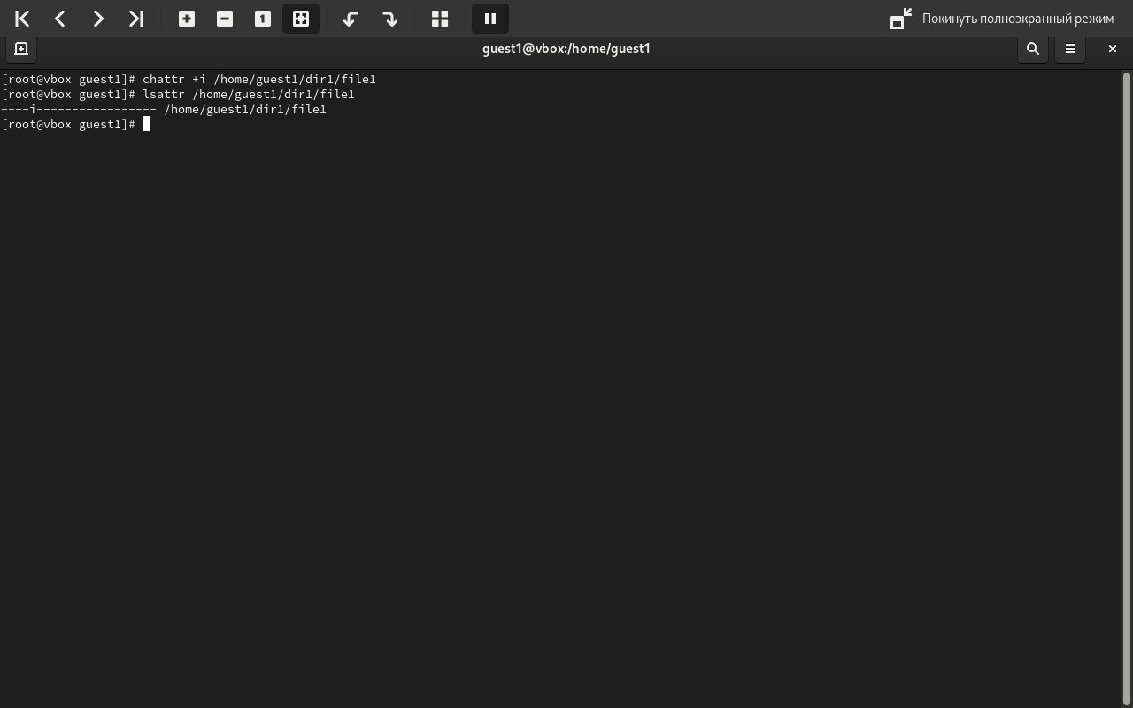

# 4 Выводы

Получили практических навыков работы в консоли с расширенными атрибутами файлов.